Опис функціоналу
веб-сервісу «Кабінет керівника закладу освіти»
під час оновлення інформації про заклад освіти в довідниках інформаційно-телекомунікаційної системи Українського центру оцінювання якості освіти
- Розташування сервісу
Оновлення інформації про заклади освіти здійснюється за допомогою спеціального веб-сервісу, розміщеного на сайті Українського центру оцінювання якості освіти (http://testportal.gov.ua/).На головній сторінці необхідно обрати пункт меню «Керівникам навчальних закладів».
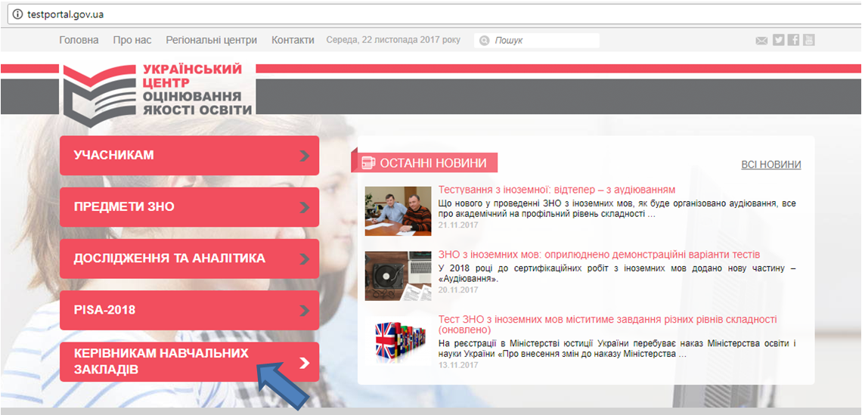
- Форма для входу
Доступ до сервісу здійснюється за логіном та паролем закладу, попередньо наданимирегіональнимцентром оцінювання якості освіти.
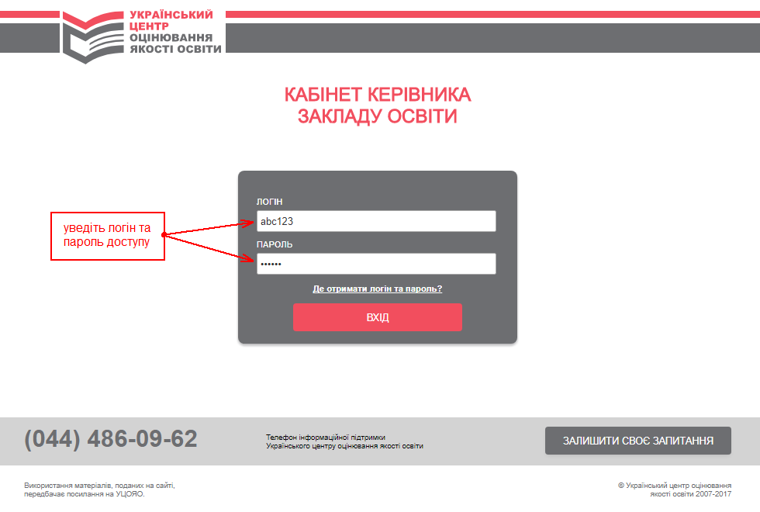
- Вкладка «Інформація про заклад»
На форму вивантажується інформація про заклад освіти з бази даних Українського центру оцінювання якості освіти.
Для закладу загальної середньої освіти сторінка має наступний вигляд:

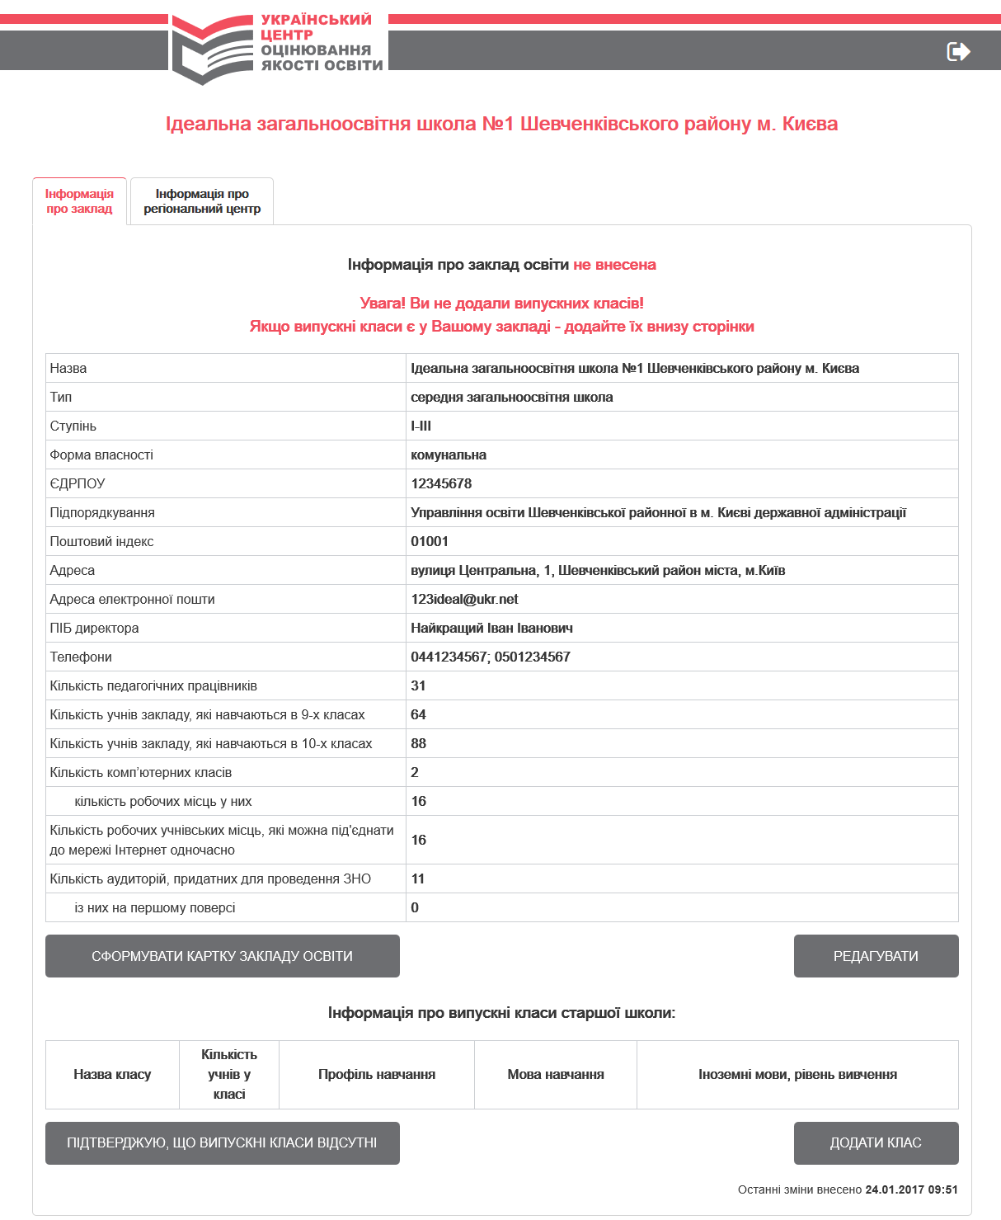

Для закладу професійної (професійно-технічної) освіти сторінка має наступний вигляд:

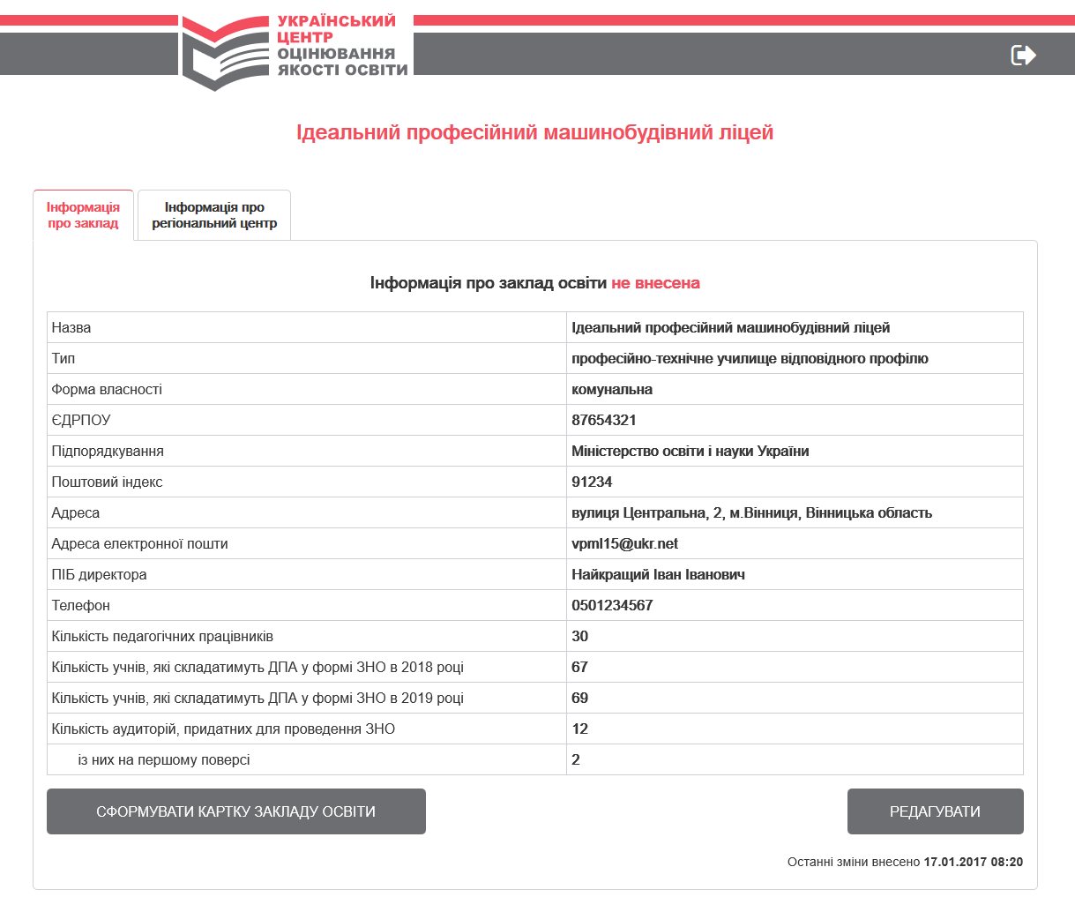

Для закладу вищої освіти сторінка має наступний вигляд:
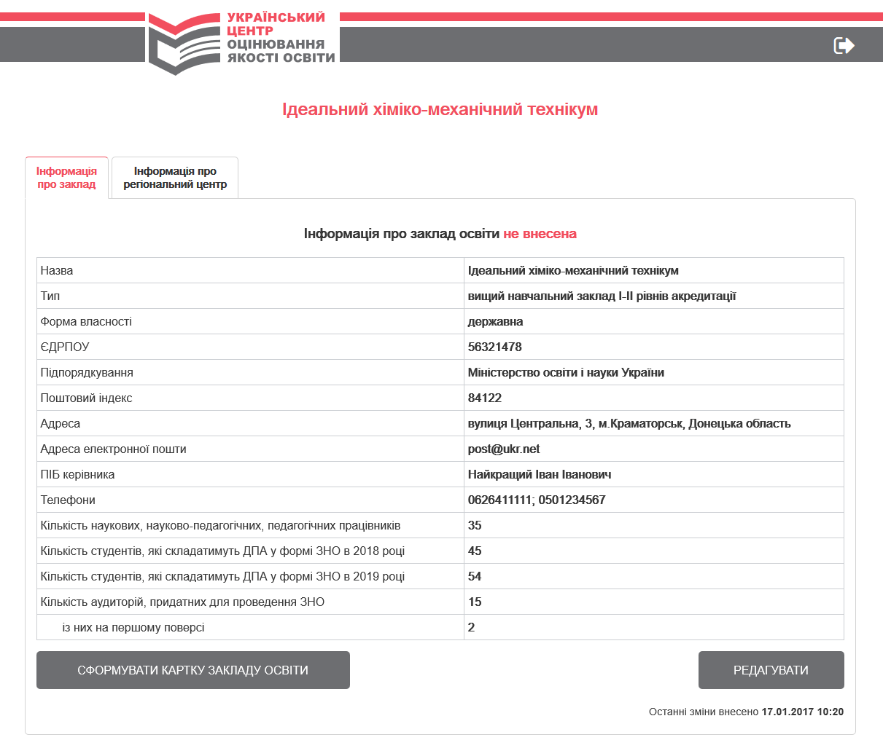

Керівник закладу має можливість перевірити актуальність відображеної інформації та, натиснувши кнопку «Редагувати», внести відповідні зміни.
Для закладу загальної середньої освіти форма редагування інформації має наступний вигляд:
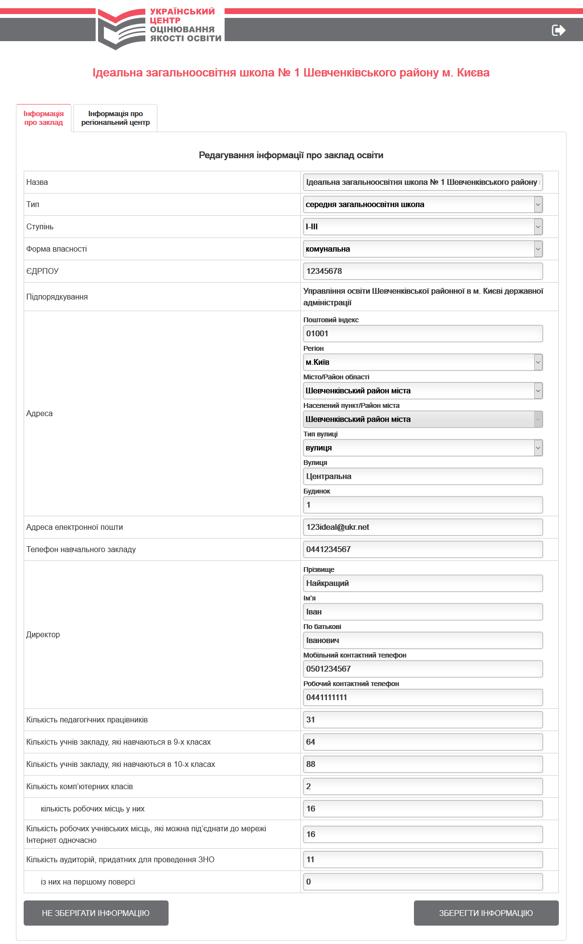
Для закладу професійної (професійно-технічної) освіти форма редагування інформації має наступний вигляд:
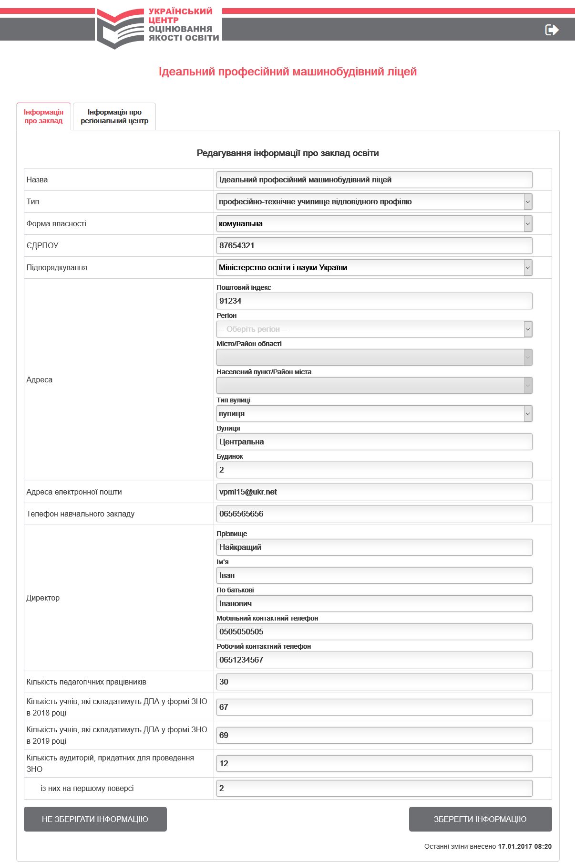
Для закладу вищої освітиформа редагування інформації має наступний вигляд:
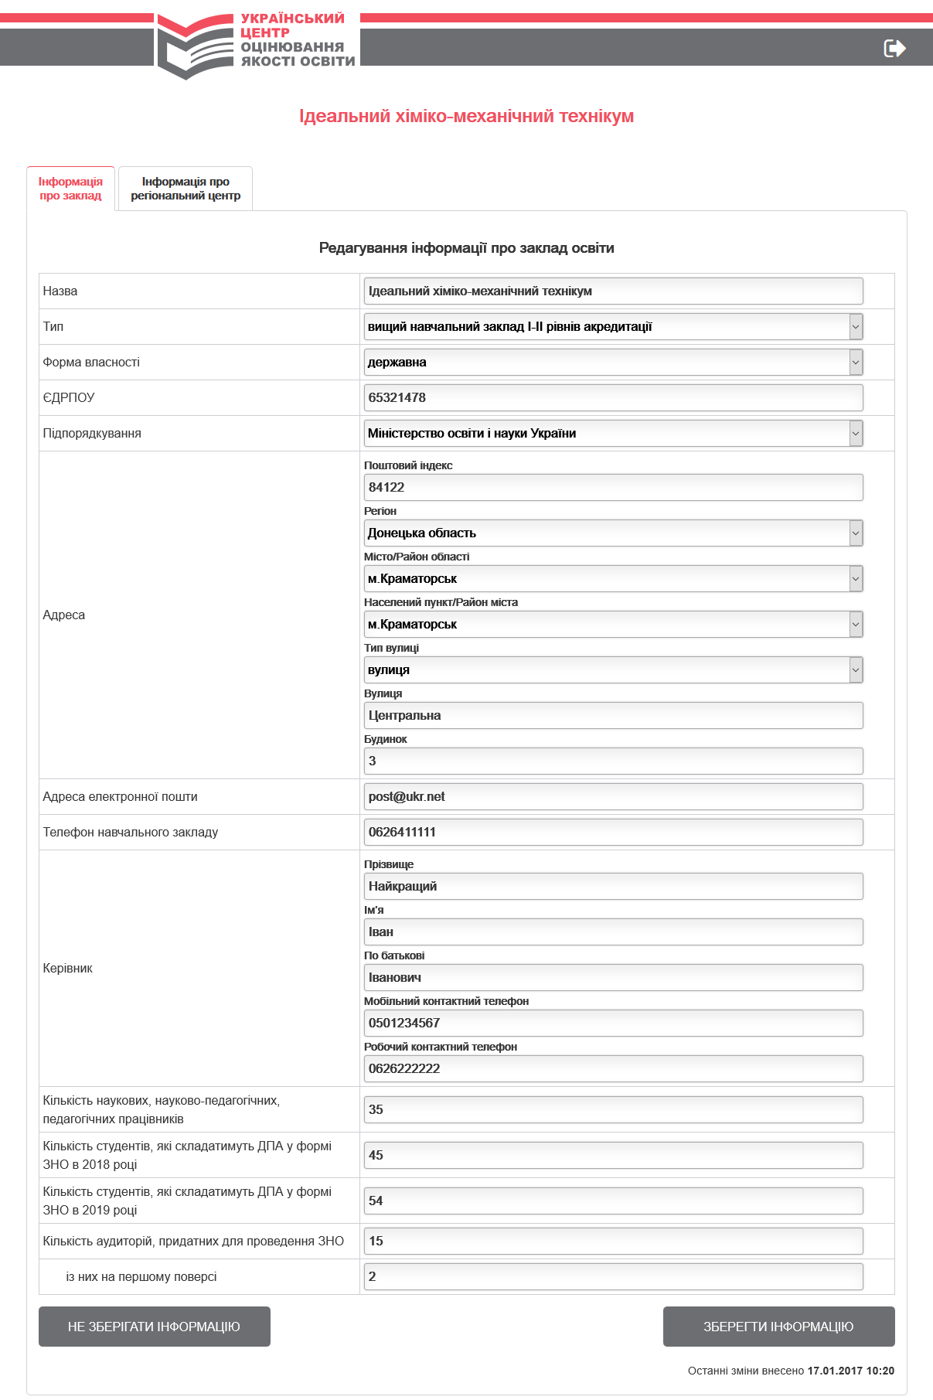
Після внесення всієї необхідної інформації, натискається кнопка «Зберегтиінформацію». У разі необхідності відмовитись від внесених змін існує кнопка «Не зберігати інформацію».
Керівник закладу загальної середньої освіти, окрім інформації про заклад, вноситьтакож інформацію про випускні класи старшої школи. Для цього існує кнопка «Додати клас».
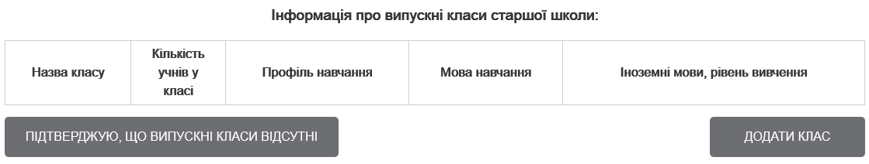
У відповідні поля форми, що відкриється, необхідно внести відповідну інформацію про назву класу та кількість учнів у ньому; обрати з переліку профіль навчання та мову навчання; зазначити іноземну(і) мову(и) та рівень вивчення (академічний (стандарт) чи профільний).
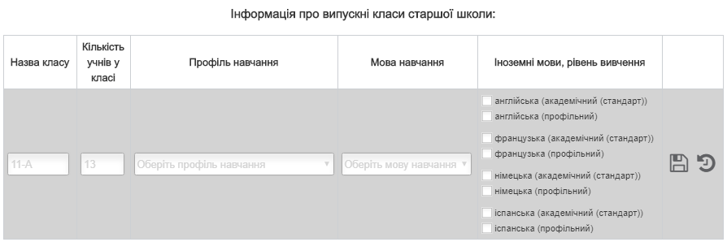
Для збереження інформаціїнеобхідно натиснути на кнопку«Зберегти інформацію про клас».У разі необхідності відмовитись від внесених змін існує кнопка «Не зберігати інформацію».
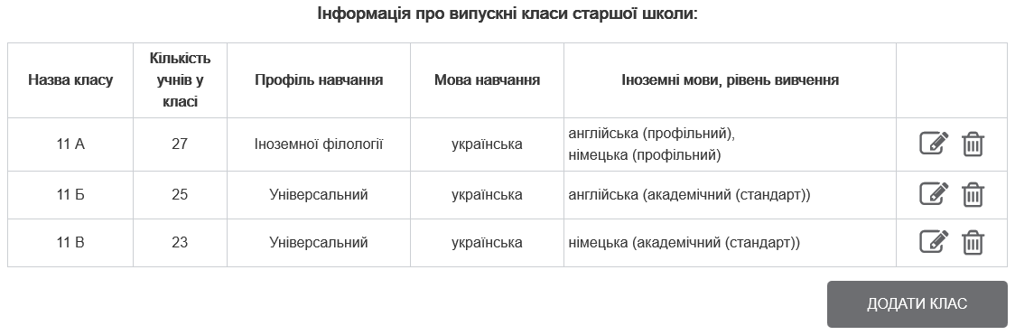
Увага! Необхідно обрати всі іноземні мови, які вивчаються у відповідному класі та уважно зазначити рівень їх вивчення, оскільки на підставі цієї інформації в подальшому відбуватиметься реєстрація випускників, які оберуть іноземну мову як предмет державної підсумкової атестації.
У разі необхідності редагуваннявнесеної інформаціїнеобхідно натиснути кнопку «Редагувати інформацію про клас» та внести відповідні зміни. У разі необхідності видалення інформації про класнеобхідно натиснути кнопку «Видалити інформацію про клас».
Якщо заклад загальної середньої освіти не має випускних класів старшої школи, слід це вказати, натиснувши кнопку «Підтверджую, що випускні класи відсутні».
Для формування Інформаційної картки закладу освіти необхідно натиснути кнопку «Сформувати картку закладу освіти»:
В результаті цієї дії буде сформовано файл у форматі pdf, в якому міститься інформація про відповідний заклад освіти,внесена до бази даних Українського центру оцінювання якості освіти.
Вимоги до способу передачі Інформаційної картки закладу освіти встановлюються регіональним центром оцінювання якості освіти та доводяться до відома керівників у визначений РЦОЯО спосіб.
На сторінці відповідного органу управління освітою відображається список підпорядкованих йому закладів загальної середньої освіти та статус щодо перевірки (інформація про заклад освіти не внесена/перевіряється/перевірена).
- Вкладка «Інформація про регіональний центр»
У вкладці розміщено контактні номери телефонів та адреса розташування регіонального центру оцінювання якості освіти, що забезпечує організацію проведення зовнішнього незалежного оцінювання в регіоні розташування закладу.

